附件2
学校周边宾馆情况
参会老师可提前电话预约或网络预约：
酒店名称 | 酒店地址 | 前台电话 | 距离会场路程
全季酒店（西安高新路店） | 西安高新路61号 | 029-88326622 | 学校对面，步行约6分钟
桔子酒店·精选（西安高新路店） | 西安高新路51号 | 029-89289888 | 学校斜对面，步行约6分钟
美道酒店 | 西安高新路60乙号 | 029-87379999 | 紧邻学校，步行约4分钟

乘车路线
学校地处高新路62号，交通便利，有28路、29路、35路、184路、206路、207路、211路、212路、217路、226路、312路、402路、411路、700路等多条公交线路经行。
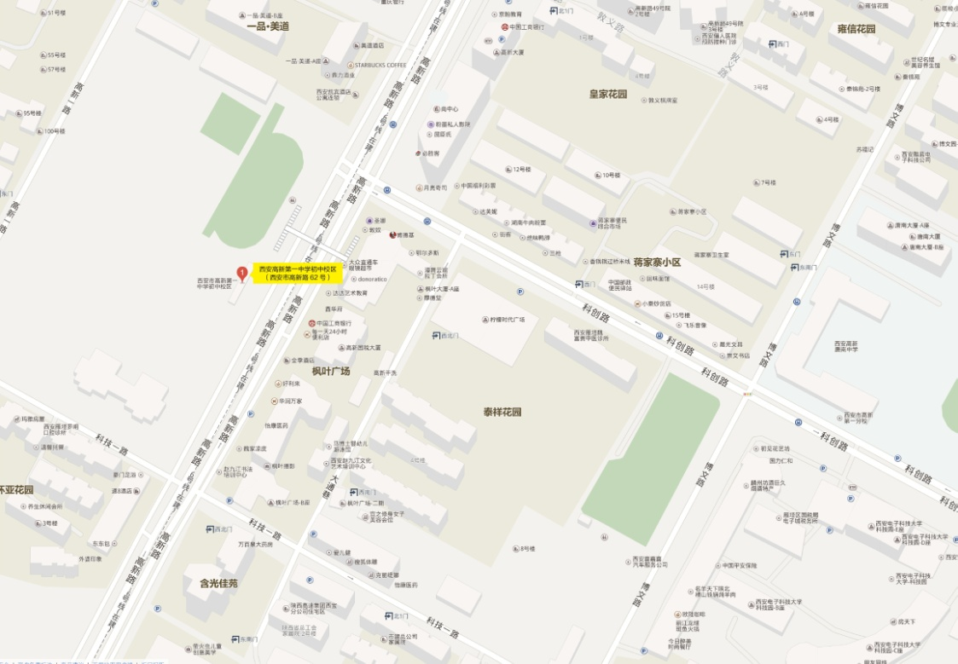
注：图中1处为西安高新第一中学初中校区

